CUPRINS

I. SE VEDE CE SOI RĂU ESTE DUDUIA LIZUCA 4

II. DUDUIA LIZUCA PLĂNUIEŞTE O EXPEDIŢIE ÎNDRĂZNEAŢĂ 17

III. SFAT CU SORA-SOARELUI 23

IV. UNDE S-A ARĂTAT SFÎNTA MIERCURI 26

V. DUDUIA LIZUCA GASEŞTE GAZDĂ BUNĂ ÎN DUMBRAVĂ 31

VI. AICI S-ARATĂ CINE SÎNT PRICHINDEII 38

VII. POVESTEA CU ZÎNA ÎNCHIPUIRII 44

VII LA HOTARUL ÎMPĂRĂŢIEI MINUNILOR 50

IX BUNICII AVEAU LIVADĂ ŞI ALBINE 55

I

SE VEDE CE SOI RĂU ESTE

DUDUIA LIZUCA

Doamna Mia Vasilian dă noilor sale cunoștințe informații despre persoana sa c-un aer de tinerețe naivă.

…Acum douăzeci și trei de ani, cînd a adus-o barza în casa părinților domniei sale, i s-a pus numele Maria, închipuiți-vă!

Cele două soții de funcționari, proaspăt transferați în tîrgul nostru de guvernul conservator, o ascultau cu interes, făcînd însă în sine rezerve personale asupra anilor. Numele li se părea convenabil.

Un nume destul de frumos, nu-i așa?

Cum a început însă a îngîna cele dintîi cuvinte, dumneaei și l-a schimbat singură. C-o voce muzicală, țuguindu-și buzișoarele, răspundea totdeauna: Pe mine mă cheamă Mia! Și Mia i-a rămas numele.

Cineva făcea, atunci, observația că asta dovedește la copilă „simțul muzicii”.

Într-adevăr,doamna Mia Vasilian poate mărturisi fără sfială că e o muzicantă desăvîrșită. Toată lumea recunoaște că dumneaei are o voce fermecătoare!

De altminteri a și urmat patru ani la conservator. Celebra Teodorini o iubea şi-i prezicea un viitor strălucit. Era vorba, în familie, să fie trimeasă la Milano.

Părinții săi erau bogați, aveau moșie mare în Buzău, lîngă Leontești. Echipagii, servitori în livrele, guvernante… Cu asta s-a născut și a crescut Mia Vasilian.

Adesea, tatăl său, boier Anastase, o lua pe genunchi și-i arăta portretele strămoșilor în rame ovale aurite.

Din strălucirea de altădată i-a rămas cel puțin atîta: o creștere nobilă.

În condițiile de odinioară, căsătoria cu Vasilian ar fi apărut ca o mezalianță, căci domnia sa e născută Papazoglu.

Avînd însă în vedere atîtea și atîtea lucruri, speculații nefericite, inimiciții politice, a trebuit să se resemneze. Totuși, nu se poate spune, nu-i așa? că Vasilian nu-i de familie bună. E dintr-o foarte bună familie, dimpotrivă, boieri moldoveni, însă oricine va recunoaște că Papazoglu e altceva, e un nume celebru.

În sfîrșit, principalul e că se simte bine și e fericită. Și Jorj îi satisface toate capriciile… Altfel nici nu se poate. El e cu cincisprezece ani mai mare ca ea și a mai fost însurat o dată.

I-a rămas și un copil, o fetiță care – cum să spun? care e un fel de ghimpe între ei… un copil, vai! destul de rău crescut.

Asta aduce puțină umbră vieții lor, nu-i așa? Căci Vasilian a luat-o din dragoste. Văzînd împotrivirea ei de la început, bietul Jorj căzuse bolnav.

A trebuit să cedeze; și la nuntă avea o toaletă așa de frumoasă, așa de elegantă, încît o invidiau toate prietenele.

— Eu sunt cam dificilă, încheie c-un zîmbet dulce doamna Mia Vasilian, și am gusturi deosebite. Îmi place mai cu samă eleganța și fineța… Nu înțeleg de ce nu mai aduce cafeaua! urmă ea săltînd din jilţ cu vioiciune.

— Lasă,mata, madam Vasilian, o potoli cucoana cea mai bătrînă, nu te deranja. Trebuie să vie. Pînă atuncea îmi răsucesc țigara…

Mia Vasilian tropăi mărunțel pînă la sonerie și apăsă prelung pe buton, încruntînd sprîncenele încondeiate negru. Iar cucoana Emilia, aruncînd o privire fugară și cu diferite înțelesuri către fiica sa, madam Neicu, deschise poșeta și începu a cotrobăi prin ea, căutînd o mică tabacheră de argint în care ținea tutun de calitatea a doua.

Doamna Mia Vasilian, soția cunoscutului avocat din tîrgul nostru, observase privirea cucoanei Emilia și zîmbi. I se părea foarte ciudat, cum o mamă așa de înaltă și de groasă poate să aibă o fată așa de uscată și subțire – ca o ață… Las’că amîndouă sînt urîte și fără gust îmbrăcate. Și au niște pălării… Cum pot niște femei de condiție să poarte asemenea pălării?

Servitoarea, o fetică vie cu mutrișoara de veveriță, intră păturindu-și șorțul alb.

— Ma chère, îi răspunse blînd Mia Vasilian, așteptam niște cafele care nu mai sosesc…

— Îndată, cuconiță… Și servitoarea dispăru îndărăt.

Doamna Mia Vasilian făcu doi pași spre fereastra deschisă.

— Frumoasă zi, vorbi ea, totuși mi se pare prea cald. Ne aduce și șerbetul de portocale îndată. Fetița asta e foarte inteligentă și îmi cunoaște toate gusturile. Și cu servitorii, dragă cucoană Emilie, trebuie să știi cum să te porți.

— În ziua de azi nu mai sunt servitori ca altădată, observă cucoana Emilia.

Doamna Vasilian răspunse zîmbind:

— Cu ai mei, eu sunt foarte mulțămită. La mine servitorii se tem de un singur lucru: să nu-i concediez…

Madam Neicu își strînse buzele subțiri, ar fi vrut să răspundă ceva. Dar se stăpîni și tăcu.

— Cu toate cestea şi eu îi schimb destul de des, ce să fac? se tîngui nevinovat doamna Vasilian. De unii trebuie să mă despart. Mai cu samă pe cei rău crescuți nu-i pot suporta… La mine, dragă madam Neicu și dragă cucoană Emilie, năcazurile sunt cu totul de altă natură. Prea mult n-am a mă plînge, dar totuși, trebuie să știți că, la marginea tîrgului acestuia nenorocit, trăiesc niște bătrîni ridicoli, părinții „predecesoarei” mele. Nu trecea o zi și cereau lui Jorj să le trimeată copila, că vor numaidecît să vadă pe Lizuca lor, că fără Lizuca lor nu pot trăi! Dacă bietul copil nu a a avut parte de o creștere îngrijită, numai bătrînii sunt de vină. De-acolo a venit cu niște mutre și cu niște obiceiuri de țărancă, dragele mele, încît, drept să vă spun, mie mi-i și groază. Vă închipuiți dumneavoastră că nu pot pune pe ea o broderie, ori o panglică! E de admis ca la vîrsta ei – are șase ani! — să nu poată face o reverenţă în faţa unor persoanemai în vîrstă? Eu am fost crescută altfel. Lucrurile acestea pe mine mă horipilează!

Slujnica cu mutrișoară de veveriță se ivi în umbra ușii, purtînd tablaua cu dulceață și cafele.

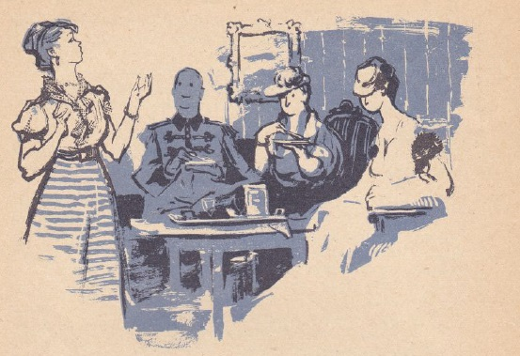— Cuconiță, vorbi ea delicat, domnu locotenent Micuș Lazăr întreabă dacă binevoiți a-l primi.

— Cum nu? Să poftească; astăzi e ziua mea de primire; dumnealui e totdeauna binevenit! răspunse doamna Vasilian cu o voce puțintel mai înaltă.

Și săltînd în rochia-i foșnitoare, făcu doi pași spre ușă. Cînd zări uniforma verde, capul blond și lins și obrazul ras și pudrat al ofițerului, făcu un gest de poftire cu mîinile și zîmbi dulce.

— Domnule Micuș, nu te-am văzut de-un secol, cîntă ea. Și tînărul se opri uimit la doi pași, întorcînd puțin capul și ascultînd muzica glasului ei.

— Doamnă, răspunse el ceremonios, sunt foarte fericit că nu m-ați uitat.

Cu călcăiele lipite, înclinîndu-se, apucă uşor mînuţa întinsăa doamnei Vasilian şi-i sărută vîrfurile degetelor. Slujnicuța așezase pe măsuța dintre cucoane tablaua și se întorsese, privind cu admirație. Cucoana Emilia și madam Neicu stăteau cu lingurițele în mînă și nu știau dacă ar fi potrivit să absoarbă șerbetul. În sfîrșit, îl înghițiră și, pe cînd adăogeau apa trebuitoare, ofițerul se înfățișă și-naintea lor, elegant și solemn.

Schimbul de complimente care urmă, mișcările rotunde, zîmbirile și poftirile împrăștiară, în salonașul grenat, ca un abur de nobilă uitare și voie-bună. Nimeni nu băgă de samă cînd se strecurase, printre scaune, spre tablaua cu șerbet, Lizuca, necazul doamnei Vasilian.

Era o fetiță mărunțică, însă voinică și plinuță. Rochița de doc albastru stătea strîmbă și în chip cu totul nepermis pe trupușorul ei. Botinuțele îi erau pline de colb și cu șireturile desfăcute. Colţunii căzuseră şi arătau nişte picioruşe pîrlite de soare, cu genunchii nu tocmai curați. Capu-i era foarte scurt tuns, băiețește, și arăta în rotunzimea lui felurite bulbucături neregulate. Năsușoru-i mititel ar fi avut nevoie de batistă, lucru pe care-l dovedeau și mînecile rochiței. Gura-i era cam mare și obrajii prea roși. Nu era deloc frumușică și delicată, duduia Lizuca. Numai ochii căprii, umbriți de gene negre, aveau în ei cîte-o mică floare de lumină.

Fără să stea deloc în cumpănă și fără să-i pese de nobila adunare, Lizuca păși ușor însă hotărît spre măsuța cu dulceață și, înfigîndu-și două degete în chisea, le scoase împodobite c-o bucată nestatornică de șerbet. Tocmai cînd se-ndeletnicea s-o prindă cu gura și cu limba fără a pierde nimic, slujnicuța o zări și dădu un țipăt.

— Ce-i, ma chère? se întoarse cu mirare doamna Vasilian.

Dar cînd văzu despre ce era vorba, ce contrast şi ce sacrilegiu s-a produs în salonașul său grenat, sîngele i se ridică brusc în obraji și-i fulgeră în ochi.

— Ce înseamnă asta, Eleno? vorbi ea apăsat, c-o voce scăzută, dramatic. De cîte ori te-am făcut atentă asupra acestor lucruri? De ce-ai înlemnit? Ia-o!… Nu-nțelegi că, dacă o mai văd o clipă, trebuie să chemați doctorul? Ah! e ceva îngrozitor! oftă ea cu desnădejde, întorcîndu-se spre musafiri. E zadarnic orice; zadarnic! Nu știu ce să mai fac cu copilul acesta. Uitați-vă dumneavoastră cu ce obiceiuri mi-a venit de la bunicii ei. Eu i-am spus de 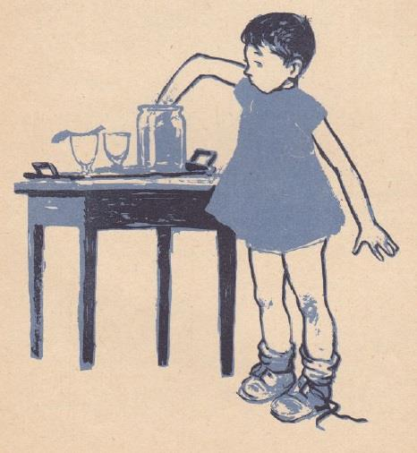multe ori lui Jorj că copilul acesta e o rușine și o nenorocire. Chiar de aceea Jorj nici n-o mai trimete la bătrîni… E o hotărîre pe care nu pot decît s-o aprob!

Cucoanele dădeau din cap c-o adîncă înțelegere a lucrului; și oftară. Domnul Micuș părea nedumerit. El ar fi dorit să rîdă. Și-i părea rău că de pe fața doamnei Vasilian a pierit lumina.

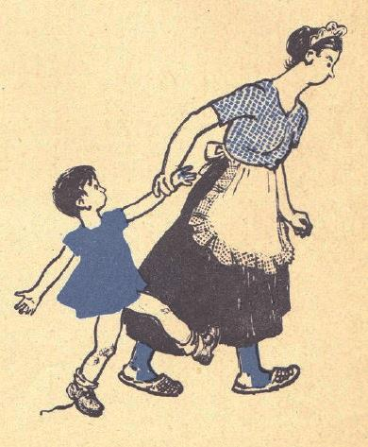Dar stăpîna casei era o fiinţă fină şi înţelegătoare. Cum văzu că Elena s-a năpustit şi a apucat pe copilă în gheare ca uliul, trăgînd-o în salturi violente și neregulate spre întunericul antreului, se întoarse spre domnul Micuș cu acel suav zîmbet pe care, oricît s-ar sili, nu-l poate avea nicio femeie din tîrgul nostru.

— Domnule Micuș, zise ea, după acest intermezzo, te rog să aștepți puțin pînă ce ți-oi aduce dulceață de smeură, pe care am făcut-o eu singură ieri.

— Cu această mînuță… răspunse ofițerul, înclinîndu-se iar și sărutînd unghiile trandafirii.

Ca și cum această galanterie ar fi fost un semnal, cucoana Emilia și madam Neicu se priviră și se ridicară deodată. Împotrivirile, protestele, explicațiile, zîmbetele nu ținură prea mult și, după ieșirea celor două cucoane, în salon se făcu un răstimp liniște, apoi răsună un rîs cristalin, semn că orice supărare se uită destul de lesne pe lumea asta…

II

DUDUIA LIZUCA PLĂNUIEŞTE O EXPEDIŢIE ÎNDRĂZNEAŢĂ

―Vină-ncoace, gîngania dracului! icnea cu obidă slujnicuţa, trăgînd de o aripă şi smucind după ea pe Lizuca. Din pricina ta să-ndur eu observații și ocări!

Fetița începu a scînci subțire, înțepenindu-se în picioare și trăgîndu-se într-o parte.

— Lasă-mă! Dă-mi drumul! Tu ești o servitoare… Am să te spun la tata.

— Da? Ai să mă spui? Și slujnica îi făcu vînt înainte, ajutîndu-se puțin și cu piciorul. Domnu nu vine degrabă acasă și pînă s-a întoarce el, îți spînzurăm noi chelea-n băț!

Lizuca făcu bot și întoarse o privire de ură pe sub sprîncenele încruntate.

— Așa? strigă slujnicuța; te uiți ca hoții? Are dreptate cuconița. Dihanie și soi rău ce ești!

Prinzînd iar pe copil de-o poală a rochiţei, îi făcu ceea ce se cheamă un şurub, răsucindu-i în moalele capului unghia cea mare și monturile degetelor. Văzînd că Lizuca se stăpînește încă, îi mai făcu unul și mai îndesat, și mai în răspăr, pînă ce simți sub degetele mînii celelilalte carnea tremurînd și auzi lacrimile forfotind în năsușorul cel neînsemnat.

— Mai na și dobîndă, vorbi ea rîzînd, ș-o plesni cu palma peste capul tuns. Să te duci și să te-ntorci cînd te-oi chema eu!

Lizuca se poticni și se izbi cu capul de perete. Apoi, smîrcîind, își înghiți și-și stăpîni lacrimile și întoarse iar pieziș spre slujnică privirea de hoț.

Dar Ileana intrase în cuhne și vorbea subțire și năvalnic cu bucătăreasa. Duduia Lizuca putu să-și usuce în voie lacrimile cu acea parte a mînicilor cu care își ștergea și nasul. Apoi observă, aproape, pe prietinul ei Patrocle și-i zîmbi.

Patrocle era un boldei roşcat, cu picioare scurte şi strîmbe şi cu capul mare. Între ochii omenești, sprîncenați negru, avea adînci încrețituri perpendiculare și anii și experiențele vieții îi încărunțiseră perii din jurul botului.

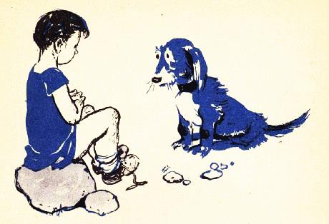Îndată ce văzu surîsul duduii Lizuca, se apropie și începu a-i linge mîna, plină încă de șerbet de portocale.

— M-au bătut și ieri, oftă Lizuca; m-au bătut și azi; mă bat în fiecare zi…

Patrocle o înțelese ca totdeauna. După ce-i curăți mîna se întoarse pe labele dinapoi, se înălță, se sprijini ușor de pieptul fetiței și o mîngîie, ștergîndu-i de pe obraz urma lacrimilor sărate.

— Patrocle, îi zise Lizuca; tata nu mai vine de la București și pe bunici nu i-am văzut de multă vreme. Nici nu ne lasă să ne mai ducem pe-acolo. De cînd a murit mama, noi petrecem tare rău.

Patrocle scheună ușor ș-o privi cu ochii lui frumoși, cercuiți cu aur.

— Într-adevăr, răspunse el, petrecem foarte rău.

— Pst! i-auzi! vorbi iar Lizuca înălțînd un deget. Mămica rîde. Mămica rîde totdeauna.Mama noastră nu rîdea așa…

Fetița rămase cu urechea ațintită, apoi căzu pe gînduri. Și șopti ușor – cătră o umbră vagă, care-i apăruse deodată:

— Tată, eu am auzit pe mămica rîzînd în salon cu domnu Micuș…

Cocoana Emilia și madam Neicu tocmai ieșeau de la vizită și se îndreptau spre portița de la stradă. În trecere, bătrîna își puse mîna în creștetul copilului:

— Ce ai, fetițo? întrebă ea; ai plîns?

Lizuca respinse mîna care o mîngîia și privi pieziș și fără prietenie spre cele două cucoane. Nu răspunse și se trase la o parte, urmată de tovarășul ei.

— Copil rău! declară cucoana Emilia, – pe cînd madam Neicu asculta atentă rîsul cristalin din salonaș. Deplin înțelese și făcîndu-și semne cu ochii, amîndouă trecură domol în strada singuratică, sub copleșitoarea căldură a verii.

În urma lor, în fața casei cu persienele lăsate, Lizuca rămase gînditoare, cu ochii ațintiți și cu sprîncenele ușor încruntate. În preajmă-i se desfășurau cîteva răzoare uscate, cu flori sărace și ofilite. Globuri de sticlă colorată, înălțate în bețe, răsfrîngeau imaginile diforme ale copilului și cățelului.

Duduia Lizuca nu stătu mult în cumpănă.

— Patrocle, vorbi ea înălțînd lîngă nas arătătorul mînii stîngi, eu nu mai stau aici. Mă duc la bunicii mei.

Cîinele o privea țintă.

Fetiţa se strecură spre cerdacul dindos, pe unde o scosese slujnicuţa, şi trase dintr-un cotlon al ei o hăinuță și o beretă de lînă roșie. Se plecă și își ridică colțunii căzuți. Apoi iar rămase gînditoare.

Stînd cuminte pe coadă, Patrocle îi urmărea toate mișcările. Îndemnat de prevederea stăpînei lui, se prelinse, nesimțit și cu urechile clăpăuge, spre bucătărie, și se întoarse în scurt, purtînd delicat în gură, numai de o margine, o felie mare de pîine albă. Un glas răgușit răsună în urma lui:

— Țibă! turba naibii! bată-te Dumnezeu să te bată și n-ai mai ajunge! O bucată de lemn sună cu zgomot în cerdac și săltă de cîteva ori în capete, pe urmele cățelului. Patrocle întoarse capul, înțelese că urmărirea încetează și veni cu pîinea la tovarășa lui.

— Patrocle, de ce duci pîinea în gură? întrebă rîzînd Lizuca.

— Pentru că n-am buzunar! îi răspunse cu ochii cățelușul, foarte vesel.

— Atunci s-o strîngem la mine, s-avem la vreme de nevoie, hotărî duduia Lizuca; şi 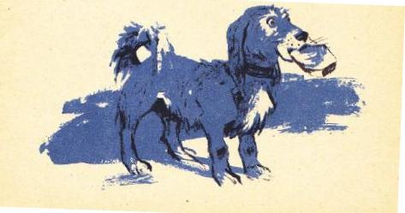primind de la Patrocle pîinea, o așeză cu grijă într-un buzunar al hăinuței roșe. —Ne mai trebuie ceva, urmă fetița, – și pe urmă fugim. Ne ducem în lume, la bunicii noștri!…

Lizuca cunoștea toate cotloanele casei. Găsi îndată cenușa de care avea mare nevoie, umplu cu ochi celălalt buzunar al hăinuței sale și se întoarse spre portița de la stradă.

—Tărîțele, ori făina, nu sunt bune, explică ea. Este o poveste cu copiii rătăciți pe care mi-o spunea bunicuța – ș-acolo se vede că iepurii și vulpile lingeau dîra de făină și de tărîță și copiii n-au mai putut cunoaște drumul înapoi. Ca să se cunoască semnele, trebuie să presuri cenușă. Hai să mergem, Patrocle!

— Hai! Răspunse căţelul. Şi ieşirăamîndoi pe portiţă, pornind pe-un drum lung şi plin de peripeții.

III

SFAT CU SORA-SOARELUI

Vremea era pe la toacă, dar căldura, încă în toi, juca rotind ca răsfrîngerile unei ape tainice pe deasupra caselor adormite. Ulița se ridica, pustie și singuratică, spre strălucirea asfințitului. Clopotele începură a bate dulce și trist, de la bisericile tîrgului. Fetița se opri o vreme în loc, ascultînd.

— Așa sunau clopotele și atunci… șopti ea cu ochii duși.

Cei doi tovarăși trecură domol pe cărarea din marginea uliții pînă sus în deal, la plopii lui Mihalcea. Acolo Lizuca se opri și băgă de seamă că s-a isprăvit cenușa.

— Patrocle, ce facem noi acum? întrebă ea pe cățel.

Patrocle își scutură urechile mari și o privi țintă.

— Nu știu, stăpînă!

— De aicea trebuie să apucăm pe drumușorul de la stînga. Chiar și frunzele plopilor se întorc într-acolo. Pe urmă avem să trecem printre livezi și prin dumbrava Buciumenilor, și îndată dăm de căsuța bunicilor. Dacă am isprăvit cenușa, mergem pînă acolo și înapoi nu ne mai întoarcem. Acolo nu ne bate nimeni și bunicuța are să plîngă și are să se bucure că am venit. Pe tine te dor picioarele, Patrocle?

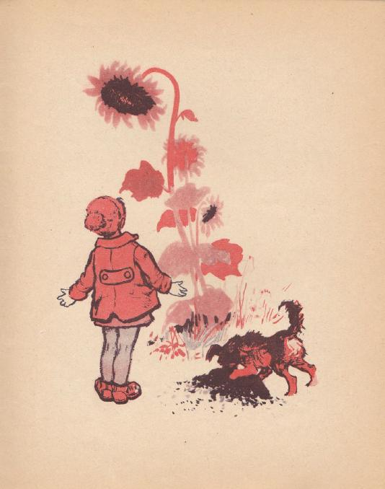

— Nu.

— Nici pe mine. Hai să mergem. Uite, Patrocle, pe aicea drumul e mititel și îngust da-i mai frumos decît în tîrg. Și la dreapta și la stînga s-au adunat păpușoi. Se mișcă și sună ca niște săbii. Dar eu nu mă tem. Ei ne îndeamnă înainte și ne pot apăra de multe jivine rele. Vezi tu? Păpușoii au și împărăteasă, Patrocle. O floare mare și mîndră: bunica zicea că o cheamă Sora-Soarelui. Să ne oprim aici, lîngă ea. Ce mai faci mata, Sora-Soarelui?

Floarea cu coroană aurie se clătină lin spre copilă, la adierea vîntului.

Și la bunicul.

— Îmi pare bine că te găsesc înaltă şi frumoasă, urmă Lizuca. Noi ne ducem la bunicuţa şi bunicul.

— Foarte bine, aprobă floarea-soarelui.

— Căci acasă nu mai putem sta. Tata a bătut din picior la bunici și nu mă mai lasă la dînșii. Și cînd era tata acasă, mămica se sfădea cu dînsul: țipa subțire, cerea să vîndă livezile și pădurea. Tata nu voia și zicea că sînt ale mele, rămase de la mama. Iar mămica tropăia mărunțel i se uita holbată și a căzut pe scaun leșinată; și tata a sărit și a stropit-o cu apă. Pe urmă tata s-a dus; iar mămica mă tot bătea, dar eu nu plîngeam. Mă strecuram la Patrocle, în cușca lui, și stam acolo ascunsă și mă gîndeam la mama, care s-a dus şi nu s-a mai întors. Mama mea a murit, Sora-Soarelui!

Floarea lăsă să cadă deasupra copilei două petale ca niște fluturi de lumină și clătină întristată din cap.

— Așa-i că pe aici e drumu la bunicii mei? Atunci hai să mergem, Patrocle, că altfel întîrziem.

La doi paşi de duduia Lizuca, căţelul scurma repede cu o labă un muşuroi de furnici, apoi își vîrî botul în el, mirosind. Îndată începu să scuture din cap și să pufnească, țopăind la dreapta și la stînga.

Lizuca începu a rîde.

— Vezi, Patrocle, dacă nu le dai pace, ele te mușcă. Stai cuminte, să ți le iau de pe bot și să le dau drumul în iarbă. Nu știi mata că aici este și împărăteasa furnicilor? Și dacă o scăpăm de primejdii, ea ne dă un fir de pai; și cînd avem nevoie de dînsa îndată vine să ne ajute, cu toate furnicile ei. Așa. Uite paiul. Hai să mergem. Rămîi sănătoasă, Sora-Soarelui.

IV

UNDE S-A ARĂTAT SFÎNTA MIERCURI

Coborîră printre livezi, unde adiau miresme calde de cimbrișor și ceară. Garduri foarte înalte de nuiele, cu streașină de spini, se ridicau la dreapta și la stînga. Și sălcii bătrîne, cu forme ciudate, își mișcau domol pletele argintii. Lizuca știa că sălciile acestea sînt oameni şi dihănii, înţeleniţi din vremuri vechi de o vrajă. Le privea cu sfială şi le asculta cum oftează și cum șoptesc.

Drumul celor doi tovarăși mai întîrzie o vreme lîngă o adunare liniștită de gîngănii mărunte și roșii, punctate cu negru.

— Patrocle, acestea-s vacile Domnului, zise fetița.

— Știu, dar haide să mergem, că acuși asfințește soarele, răspunse cățelul.

— Mergem, Patrocle, nu te supăra. Uite, pe coasta de dincolo, se vede dumbrava. Acuși ajungem.

Era în juru-le tăcere și singurătate; ș-o lumină dulce se cernea printre crengile sălciilor. Nu se auzea nici lătrat de cîne, nici chemare de pasere. Parcă intraseră în ținutul unui basm… Deasupra, departe, se pleca cerul albastru spre dumbravă, curgînd ca o apă; ș-o împărăteasă pajură plutea pe talazul acela, cu aripile neclintite.

Dar deodată, la o cotitură, răsări ca din pămînt o babă mărunţică şi mohorîtă, cu ochii mititei și nasul coroiat. Venea încet spre cei doi tovarăși, sprijinindu-se într-un toiegel alb.Patrocle ciuli o clipă urechile, mîrîi ușor, apoi rămase cuminte lîngă Lizuca.

La doi pași de copil, bătrînica se opri și deschise o gură fără dinți, cu buzele uscate și supte. Întrebă clătinînd din cap:

— Așa-i că te duci la bunicuța?

Lizuca o privi uimită. De unde știa bătrîna că ea și cu Patrocle se duc la bunicuța? Apoi înțelese și zîmbi:

— Așa-i că mata ești Sfînta Miercuri? vorbi ea fericită. Pînă acuma nu te-am văzut niciodată, dar acuma te cunosc. Unde ți-i cățelușa cea cu dinții de fier și cu măselele de oțel?

Sfînta Miercuri răspunse, zîmbind:

— Am lăsat-o acasă, să-mi păzească gospodăria.

— Da? îi răspunse Lizuca. Noi nu ne temem de dînsa, că sîntem oameni buni. Sărut mîna, Sfîntă Miercuri, acuși asfințește soarele și Patrocle se teme să nu întîrziem.

— Du-te, puiu babei, îi răspunse bătrîna punîndu-i mîna în creștet. Mata ești o copiliță orfană și năcăjită.

Cei doi tovarăși trecură înainte. Sfînta Miercuri rămase o clipă uitîndu-se după ei.

Parcă stătea în cumpănă, nehotărîtă. Apoi apucă la deal și, cu destulă greutate, trecu pîrleazul unei grădini. Lizuca și Patrocle grăbiră pasul. Livezile rămaseră în urmă și ei ajunseră în fundul văii, la o punte de lemn și la un pîrîu care clipea și gîlgîia prin ierburi și printre maluri înalte de humă.

Broaștele, care stăteau de pază la punte, săriră în apă, una după alta. Lizuca se opri, cu inima bătînd; apoi, văzînd că Patrocle rămîne nepăsător, înțelese că nu-i nici o primejdie.

— Eu, cu Patrocle, nu mă tem de nimica, murmură Lizuca și trecu puntea.

Văzu o clipă în apă o fetiţă fantastică şi un căţel ciudat. Şi fără să se mire prea mult, intră în iarba dumbrăvii.

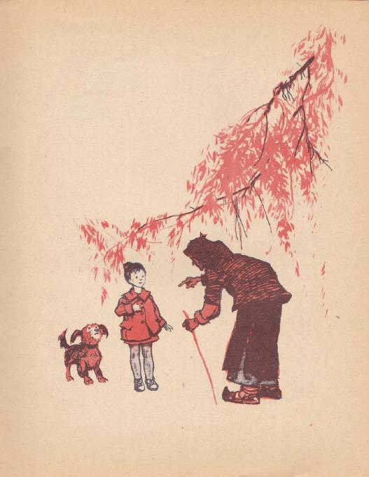

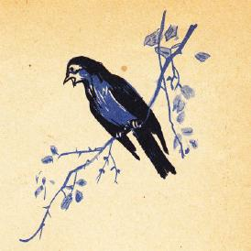Mesteceni, plopi și ulmi se ridicau la deal pe costișă, cu ramurile încurcate și neclintite în vîlvoarea asfințitului.

De acolo de sus, curgea parcă pe sub ramurile arcurilor un păienjeniș de ape trandafirii. Și în tăcerea poienițelor, pe un gheb de pădureț bătrîn, o ciocănitoare vesti sosirea drumeților.

Ca și cum erau așteptați, păsărelele mărunte apărură legănîndu-se pe vîrfuri mlădioase de sînger. Priveau pe Lizuca cu ochișori ca vîrfuri de ace şi-o întrebară toate deodată ce caută în împărăția lor.

Însă Patrocle era acolo.. Ridicîndu-se pe picioarele de dinapoi, hămăi la ele de două ori și le amenință cu laba.

Rîzînd mărunţel, păsărelele se făcură nevăzute. Dar în furca unui mesteacăn apăru ub alt stăpîn al locului: un mierloi mirat, care se uita fetiță cînd cu ochiul drept, cînd cu cel stîng. Era negru și cu ciocul galbăn. Și cu mare îndrăzneală strigă înspre Lizuca, cu glăsușoru-i de fluier:

— Chiorchioșeto hăi!

„E cam obrăznicuț dumnealui…” gîndi Lizuca. Și-l întrebă cu blîndeță:

— Ce ți-am făcut eu matale, de spui că-s urîtă și încrucișată? Eu sînt o fetiță necăjită și mă duc la bunicii mei.

Mierloiul sări pe o crenguță mai apropiată, privi blînd pe fetiță și ciripi moale în gușă:

— Lizucă… Lizucă…

Fetița începu a rîde. Patrocle se năpusti asupra mesteacănului și mierloiul săgetă prin păienjenișul de aur spre tainițele dumbrăvii.

V

DUDUIA LIZUCA GĂSEŞTE GAZDĂ BUNĂ ÎN DUMBRAVĂ

Îndată ce soarele scăpătă după culme, luna, alungată de pe tărîmul celălalt, ieși în răsărit în marginea dumbrăvii.

Niciodată Lizuca nu văzuse luna așa de aproape și așa de mare. O neliniște i se furișă în suflet. Spre asfințit, în fundul pădurii, clipeau încă fire de jar sub spuză; într-acolo se strecurau nesimțit cele din urmă păsărele, dîndu-i bună-sara. Și cu toate că spre răsărit se înroșea luna și creștea lumina peste pîcla ogoarelor, în pădure o umbră tainică și deasă se întindea, izvorînd din văi și cotloane necunoscute.

Lizuca se simțea puțintel înfricoșată.

— Ce ne facem noi, Patrocle? întrebă ea pe cățel. Drumul nu se mai cunoaște.

Prin ușoara întunecime viorie, cățelul îi atinse mînile cu botul și o privi amical. Cu Patrocle lîngă dînsa, n-avea de ce se teme. Asta o vedea foarte bine duduia Lizuca.

— Patrocle, îi zise ea, eu ştiu că tu eşti căţel vrednic şi viteaz; dar ce ne facem noi dacă ne-om rătăci în pădure? Acu ar fi bine să cioplim o toacă de lemn de tei și s-o aninăm într-un vîrf de copac. Cînd bate vîntul, toaca sună și bunicii ne caută și ne găsesc. Dar nu putem face toacă, pentru că n-am luat cuțit de-acasă.

— Se-nțelege, răspunse Patrocle, fără cuțit nu facem nici o ispravă.

— Atuncea ce-i de făcut? Iaca, în cer, Dumnezeu a aprins lumînările, dar cărarea tot nu se zărește. Așa nu putem sta. Eu zic să căutăm un culcuș.

— Ăsta-i lucru prea ușor, răspunse Patrocle.

— Bine; atuncea hai să mergem. Dar cui putem cere noi găzduire într-o noapte ca asta și în așa singurătăți?

Căţelul porni înainte, adulmecînd prin iarbă. Copiliţa băgă de samă că de-o parte şi de alta a cărării florile își plecaseră capetele și dormeau. Într-un colț de umbră îi apăru o luminiță.

— Acolo trebuie sa fie o căsuță pentru noi, murmură duduia Lizuca.

Apropiindu-se de lumina licuriciului, cunoscu că se află lîngă o scorbură de răchită bătrînă. Pletele lungi ale ramurilor cădeau către ea și se clătinau alene.

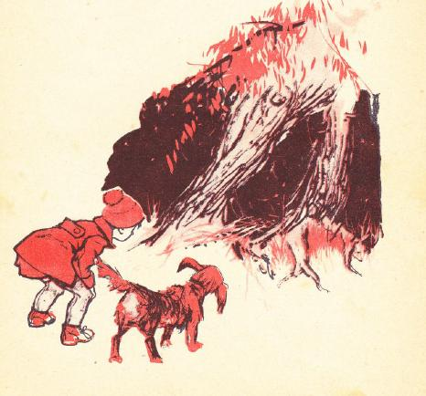

— Asta-i o casă foarte bună, mormăi Patrocle. Atunci Lizuca își ceru voie de la răchită:

— Mătușă răchită, șopti ea cu sfială, ne dai voie să intrăm în casă la mata?

Răchita o mîngîie lin și îi dădu drumul în scorbură.

— Aicea-i foarte bine, Patrocle, grăi fetiţa cuibărindu-se. Văd că este saltea şi pernuţă de mușchi. Mă învelesc cu paltonașul și-mi pun bereta în cap și pot dormi împărătește. Uite, este loc și pentru tine.

Cățelul intră și el în scorbură, pe fereastră, și se ghemui lîngă copilă. Lizuca începu iar a vorbi încet:

— Patrocle, eu cred ca nu trebuie să ne temem de mama pădurii. Aici îs locuri curate… Sfînta Miercuri stă aproape. Știi de ce mă tem eu?

— De ce te temi?

— De bursuc. Am auzit că bursucu-i foarte rău.

— N-are decît să vie, mormăi cu dispreț Patrocle; am eu ac de cojocul lui! Chiar în clipa aceea, Lizuca dădu un țipăt. O umbră răsărise într-o dîră de raze, țupăind către scorbură.Din cînd în cînd se oprea, se înălța și mișca două coarne lungi și drepte.

Lizuca abia putu să îngîne cu spaimă:

— Iaca bursucu, Patrocle!

C-un lătrat scurt, Patrocle se şi repezise. Corniţele fantasmei căzură. Lizucă o mai văzu numai o clipă prăbușindu-se năprasnic spre tufărișuri.

— Știu eu că Patrocle nu se teme de nimica! zîmbi ea.

Se auzi glasul cățelului țăhnind răsunător în pădure.

— Patrocle, strigă fetița; nu mă lăsa singură. Și scoțînd capul din scorbură, duduia Lizuca așteptă, în tăcerea cuprinsului, întoarcerea tovarășului ei. Îl auzi într-un tîrziu venind: tip-tip. Intră gîfîind și se cuibări lîngă ea. Apoi mormăi nemulțămit:

— N-a fost decît un iepure!

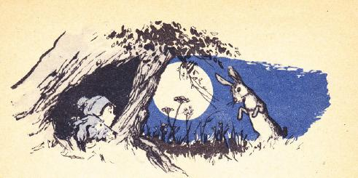

— Grozav se temea de mata! îi zise Lizuca cu admirație, mîngîindu-l. În dumbravă se făcuse deplină tăcere și un întuneric tainic, prin care totuși ochii vedeau cu ușurință. În tăcerea aceasta, un greieruș începu să țîrîie melancolic, aproape. Lizuca îl ascultă, atentă.

—Cîntă frumuşel, şopti ea.

— Da, dar nu prea mă lasă să dorm, mormăi Patrocle.

— Nu știu de ce, dar mie nu mi-i somn deloc. Așa-i de frumos și de bine… Eu n-am cunoscut niciodată dumbrava asta. Acum văd că-i o pădure ca-n poveștile pe care mi le spunea mama… Nu mai sună greierul. A tăcut.

— A făcut foarte bine, îngînă somnoros Patrocle.

Tăcu greierușul. După el o privighetoare își umflă de cîteva ori glasul, pe un vîrf de smicea într-o rază de lună.

— Asta ce-i? întrebă cu mirare fetița. Patrocle nu-i răspunse.

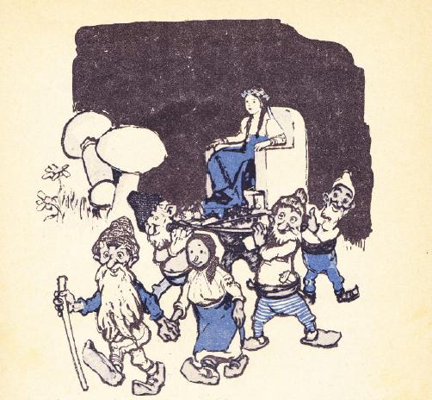

Dumbrava rămase iar tăcută în fumul ei de lumină, ca într-un vis. Și duduia Lizuca înțelegea că în farmecul acela are să se-ntîmple ceva deosebit. Și aștepta cu inima bătînd și cu ochii ațintiți.

Și deodată clipiră candele verzi de licurici în două șiraguri și văzu pajiștea de flori deschisă cătră un părete de stîncă, între doi mesteceni bătrîni. În lumina verzie, fără zgomot, o uşă de cremene se mişcă şi se dădu la o parte, şi din întuneric de peşteră apăru minunată arătare. Erau niște omușori mititei, numai de două palme de la pămînt. Le luceau fețele și ochii de zîmbet.

Fetița voi să-i numere.

— Nu se cade să ne numeri! se auzi o voce subțirică. Să știi că suntem șapte!

Și duduia Lizuca nu-i numără; și știa că sunt șapte prichindei. Și veneau încet cătră ea prin dumbrava fermecată, printre candelele licuricilor; și parcă ei singuri străluceau de lumină.

În frunte pășeau un bătrînel şi-o bătrînică, cu plete albe și cu obrazurile rumene, îmbrăcați în straie de mușchi. După ei, patru prichindei cu bărbi cărunte purtau un pătuț de mlajă, împodobit cu cicori și sulcină. Și pe pătuțule acela, pe un tronișor de piatră, sta o domniţă mai mititică decît toţi şi balaie ca grîul. Avea pe cap cunună de maci sălbatici şi era îmbrăcată într-o haină lungă de culoarea pietrei de rubin.

Inima duduii Lizuca bătea tot mai tare.

— Vă cunosc, șopti ea cu nespusă fericire; v-am văzut la bunici acasă, într-o carte veche, pe care o citea mama cînd era ca mine.

VI

AICI S-ARATĂ CINE SÎNT PRICHINDEII

Bătrînii se opriră și bărboșii lăsară încet pe pămînt pătuțul de mlajă. Domnița sări sprintenă de la locul ei și ieși înainte. Apoi, fără nici un zgomot, cu toții se așezară pe iarbă în fața scorburii. Domnița sta între bătrînei; și cei patru cu bărbi cărunte, îndărăt. Își ridicară o dată cu toții capetele și priviră țintă la fetiță, cu ochii lucind ca niște nestemate.

Întîi începu a vorbi Domnița, cu un glăsușor de păsărică.

— Duduie Lizucă, așa-i că-ți plac sfaturile și poveștile?

— A, da, răspunse copila învăluită de o căldură plăcută. Spunea mama că fără povești viața omului ar fi tristă și sarbădă.

— Noi ştiam că ai să vii la noi, vorbi iar Domniţa. Am pus de pîndă, la marginea pădurii, pe țîncul pămîntului și, cînd te-a primit răchita în căsuța ei, el s-a coborît în peșterile noastre și ne-a dat de știre. Noi ieșim de multe ori noaptea și petrecem cu vietățile care fug de om. Mie-mi pare foarte bine că ai venit în noaptea asta. Am trimes un iepure să deie de veste în toate părțile că ieșim în lumina lunii. Noaptea, dumbrava asta este o împărăție fermecată pe care oamenii de rînd n-o pot niciodată cunoaște.

Luînd în degetele-i fine o vărguță albă, subțire ca o igliță, Domnița prichindeilor făcu un semn de amenințare spre pîrău. Și deodată Lizuca văzu în locul punții de lemn arcuindu-se peste malurile negre un podișor de argint cu parmaclîc în filigrană. Și șopotul apei începu a s-auzi ca un cîntec moale sub răchită.

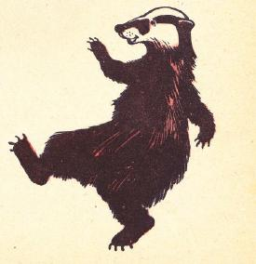Domnița făcu alt semn și lumina lunii începu a curge în poieni ca o ploiță. Iar pe cărări, printre ierburi și flori, începură a sosi jivinele dumbrăvii. Erau iepuri mari care-și mișcau urechile şi mustăţile, şi guzgani roşi cu priviri viclene, şi popîndoci care făceau semne cu lăbuțele. Și peste podul de argint trecu greoi bursucul. Și ridicînd cuminte cărăruia pînă în fața adunării, se ridică în două labe, se ploconi, apoi începu să joace ca un ursuleț.

Duduia Lizuca se minuna cum o ființă așa de închisă și de ursuză ca bursucul poate să joace și să fie veselă. Pe deasupra tufișurilor prinseră a fîlfîi, cu aripi de puf, paseri necunoscute. Și prin lumină treceau gîngănii negre, caradaște mari și fluturi de noapte. Și privighetoarea porni iar să cînte nevăzută.

— Așa venim noi aici și petrecem, zise iară domnița. Oamenii dorm și nu știu nimica.

Ceilalți prichindei începură a rîde.

— Noi, vorbi bătrînelul, demult am despărțit viața noastră de a muritorilor. Demult, foarte demult, trăiam și noi la lumina zilei, și cînd au început a se înmulți oamenii și au pătruns în locurile noastre, a fost un bătrîn al nostru carele a vrut să trăiască în pace cu ei. Îl chema Statu-Palmă şi era morar. Avea o moară mititică la apa Moldovei şi măcina foarte bine și frumos grîul oamenilor. Dar muritorii, fiind proști și răi, n-au lăsat să trăiască lîngă ei asemenea meșter fără păreche. Cînd stăteau la foc lîngă moară și beau o băutură galbănă din sticle lucii, năcăjeau pe bătrînul nostru Statu-Palmă, îl trăgeau de barbă și-l rîdeau că are un trup așa de mărunțel.

Într-o zi morărașul s-a supărat foarte. A sfărîmat pietrele cu ciocanul și a ridicat pentru totdeauna stavilele de la opust. Și lăsînd moara moartă și pustie, a încălecat pe iepurele lui cel bătrîn și a fugit departe de oameni, în locuri singuratice. De aceea bătrînului aceluia de atunci nu i-au mai fost dragi oamenii. Din singurătatea lui ieșea adesea la drumul mare, la vaduri de ape ori la hanuri vechi și, la înserat, apropiindu-se de focurile pămîntenilor şi de sfaturile lor, făcea felurite pozne vrednice de mirare. Au oamenii despre isprăvile lui multe povești ciudate. Atunci, după ce s-a lăsat de morărit, bătrînul ne- a îndemnat pe o samă dintre noi să venim aici în dumbrava de la Buciumeni.

Bătrînelul tăcu o clipă. Duduia Lizuca băgă de samă că toate jivinele, gîngăniile și paserile stăteau ca de marmură în lumină, ascultînd.

— Și unde-i el acuma? întrebă ea cu sfială.

— Cine? Statu-Palmă? El demult s-a tras pe tărîmul celălalt și nu-i mai place să vie în lume. Acu-i bătrîn și slab. Și s-adună din cînd în cînd acolo și stă de vorbă cu 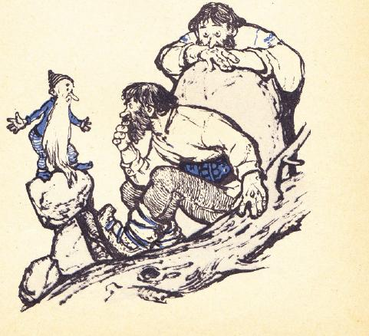Strîmbă-Lemne, Sfarmă-Piatră și alți uriași din străvechi timpuri. Prea mult nu petrece cu ei, căci uriașii sunt cam greoi la minte, destul de urîți, nepoliticoși și lacomi. Uriașii, după ce au ajutat cîndva pe Făt-Frumos să omoare pe balauri și pe zmei, nu mai au ce face alta decît să treacă în întunericul cel veșnic. Statu-Palmă își așteaptă și el din veac în veac sfîrșitul. Cîteodată e trist gîndindu-se la moarte. Deşi viaţa noastră-i lungă şi ne numărăm anii cu miile și am putea fi fără sfîrșit, văd că ne vine și nouă vremea. Așa, într-o zi, are să moară bătrînul. Și cum oamenii iubesc tot mai puțin poveștile și-şi uită lesne prietinii, nu va trece mult și avem să închidem și noi ochii. Și peșterile au să rămîie de-a pururi închise.

Duduia Lizuca simți lacrimi în ochi.

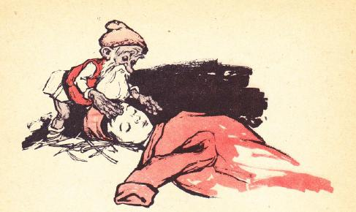

— Asta nu se poate! șopti ea. Dacă vă duceți dumneavoastră, ce fac eu?

Bătrînica începu deodată a lăcrima și a suspina.

„Întocmai ca bunicuța”, se gîndi Lizuca.

Ceilalți prichindei zîmbiră. Bătrînelul se aplecă și puse mîna pe fruntea copilei.

— Fii liniştită, Lizucă, pentru că noi nu te lăsăm. Numai astă-primăvară a fost în primejdie dumbrava. Mulțămesc lui Dumnezeu c-am scăpat.

— Ce-a fost astă-primăvară? întrebă copila.

— Nu-ți aduci aminte? Tatăl tău a venit la bunic și a cerut să vîndă dumbrava, căci are nevoie de bani.

— Da, da, da! își aduse aminte Lizuca. Multă vreme l-a năcăjit și l-a îndemnat mămica să vîndă dumbrava. Da nici eu, nici Patrocle nu voim. Și nu vrea nici bunicul.

— Apoi da; bătrînul n-a vrut cu nici un preț și se supărase grozav și striga că asta nu se poate. Că asta-i pădurea fetiței.

— Și a noastră! adăogă subțirel Domnița.

— Iar dacă răzăşul ar fi fost slab, urmă prichindelul, şi ar fi lăsat să omoare pădurea, atunci izvoarele ar fi secat, iarba s-ar fi ofilit, s-ar fi dărîmat stîncile și noi ne-am fi nevoit să pribegim în cine știe ce pustietăți.

— Așa-i că aici e mai bine decît în alte părți?

— Da. Noi ne-am deprins cu dumbrava aceasta de cînd ne-a adus aici Statu-Palmă. Avem tainice peșteri sub deal și trăim în ele viață liniștită. Vara, ieșim adesea, ca acuma, și petrecem. Și cînd începe a cădea frunza și a se pustii pădurea, ne închidem în tainițe și așteptăm să treacă iarna. Din cînd în cînd ajunge pînă la noi glasul vijeliilor, depărtat și stîns ca o plîngere. Noi dormităm pe paturi de cetină și mușchi, ori stăm treji în capul oaselor și șoptim povești; și ne aducem aminte de întîmplările verii trecute. Din bagdadia peșterii coboară lumina sidefie a stalactitelor, și-n funduri se văd licărind izvoarele fără moarte. Odată pe zi, în tălgeraşe de scoici, ospătăm alune şi merişoare de măcieş. Şi bem apă curată din degetare de ghindă. Noi nu suntem lacomi și ne mulțumim cu foarte puțin. Și așa așteptăm cu bucurie vremea cînd pocnește gheața pîrăului și sună șuvoaiele ca o muzică a primăverii. Atunci, în cea dintîi noapte cu lună plină, deschidem peștera și ieșim să vedem în poieni viorelele, toporașii și ciuboțica-cucului.

VII

POVESTEA CU ZÎNA ÎNCHIPUIRII

Bătrînelul se opri și duduia Lizuca privi în juru-i. Văzu cum toate jivinele și paserile s-au întors cu ochii lucind către Domniță și înțelese că toate așteptau și de la dînsa o poveste. Și se bucură nespus. Observă apoi că bursucul se așezase cu botul pe labe, cuminte și blînd, sclipind din cînd în cînd din ochii lui de jaratic. Patrocle scosese și el capul din scorbură și se uita la toate, însă, fiind cățel năzdrăvan, nu se mira de nimic.

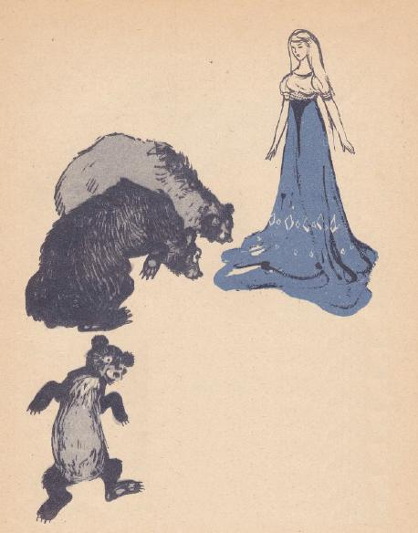

—Știu şi eu o poveste, cîntă Domniţa cea mititică şi balaie, da-i veche tare, de pe cînd dumbrava Buciumenilor ținea una cu alte multe dumbrăvi, pînă la munții cei mari. Pe-atuncea satele erau puține și cetățile unde și unde cîte una. Și prin codri umblau zimbri și pe ape paseri mari, care acuma s-au dus la mările de gheață. Și-n sate sălășluiau oameni buni care credeau în împărăția noastră, a minunilor. Iar în cetăți trăiau, ca și acuma, învățați mari, care nu credeau.

Și așa, în această dumbravă frumoasă și veche, s-a zvonit cum că s-ar fi aflînd o zînă cum n-a mai fost, subțire și albă, cu ochii albaștri, cu părul de aur pînă în pămînt; și frumusețea ei astfel era încît veneau și urșii cei bătrîni din munte, și mistreții, ca să-ngenuncheze înaintea ei. Și cînd ieșea în întunericul poienilor, se făcea în juru-i soare și izvoarele susurau mai dulce.

Şi la şezători în sate, băieţii şi fetele vorbeau despre dînsa ca despre minunea minunilor. Aflaseră ei veste de la codri, de la vînt și de la ape; că de văzut încă n-o văzuseră.

S-a dus faima acelei zîne cu părul de aur peste nouă mări și nouă țări. S-a auzit și prin cetăți despre dînsa. Și s-au găsit feciori de crai care au luat armele și au încălecat și au venit cu oșteni, să cuprindă pădurile și să găsească pe zînă. La venirea lor s-au împrăștiat căprioarele, s-au ridicat la cer paserile; dar zadarnic au căutat și au răscolit sihlele, căci n-au găsit nici pe zînă, nici palatul.

Dar vorbele și poveștile tot umblau prin lume. Și s-a găsit un Făt-Frumos dintr-o cetate de departe, care, auzind despre zînă și despre frumusețea ei, s-a ridicat și el și a venit cu toți ai lui.

Iar el credea în zîna aceea. Și cum a intrat singur în poieni, la vreme de sară, și a prins a cînta dulce dintr-un fluieraș de os, zîna i s-a înfățișat îndată lîngă izvoare, i-a zîmbit și i-a vorbit astfel:

— Făt-Frumos, tu ai crezut în mine şi m-ai avut în sufletul tău, de aceea, cînd m-ai chemat, eu am venit. Și de acum dragostea mea are să-ți încălzească viața, și năcazurile tale vor avea răscumpărare, și îți voi aduce florile mîngîierii în ceasul morții.

Făt-Frumos o asculta fermecat. Glasul ei era pătrunzător și suna ca o strună de aur.

Cînd a făcut un pas spre dînsa, ea a ridicat degetul și l-a oprit:

— Să vii și mîine-sară, i-a zis ea zîmbindu-i.

Și el a venit și în alte dăți, cînd amurgul umple poienile de taină. Și era fericit cum n-a fost nimeni altul pe pămînt.

Iar curtenii lui și vracii, călcîndu-i pe urme și voind să cunoască și ei pe zîna cu părul de aur, nu vedeau la izvor decît pe Făt-Frumos singur. Și ei nu credeau în împărăția minunilor și au început a vorbi că nu este nici o zînă în dumbravă. Și i-a auzit Făt-Frumos și s-a mirat de cuvintele lor.

— Făt-Frumos! i-a vorbit atunci cu îndrăzneală un vraci cărturar, voim să cunoaştem şi noi adevărul. Cere-i

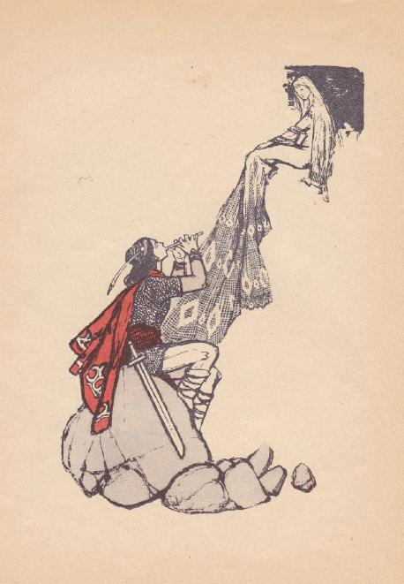

zînei inelul și adă-ni-l dovadă despre ființa ei.

Și sara, la izvor, Făt-Frumos i-a cerut zînei inelul.

— Acesta-i lucru pămîntesc, i-a răspuns ea zîmbind, eu nu port podoabe deșarte, dragostea mea prețuiește mai mult decît nimicurile muritorilor.

Aducînd Făt-Frumos acest răspuns, vracii i-au dat un foarfece și l-au sfătuit să taie în ascuns o șuviță din părul de aur.

Și-n altă sară găsind vreme potrivită, Făt-Frumos a tăiat o șuviță de aur și a ascuns-o în sîn.

Apoi, după ce s-au întors și s-au strîns învățații, cînd a vrut ca să scoată dovada, n-a mai aflat nimic lîngă inimă.

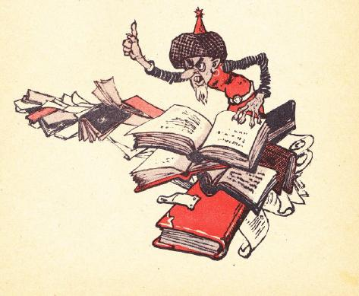

Adunîndu-se în mare sobor de învăţaţi şi vraci împrejurul lui Făt-Frumos, au deschis cărţi, au întins pergamente, au ținut cuvîntări lungi și au dovedit deplin că-n dumbrava noastră nu este nici o zînă și totul nu-i decît o bolnavă închipuire.

Atunci Făt-Frumos, crezîndu-i, a încălecat și s-a întors cu mare alai la împărăția lui. Dar era înnegurat și cu inima mîhnită și multă vreme după aceea stătea și se gîndea ca la ceva pe veci pierdut; dar icoana cea minunată de altădată nu-i mai lumina negura ceasurilor. Și a murit cu sufletul uscat și bătrîn ca al tuturor oamenilor. Și în clipa morții nu i-a adus nimeni floarea mîngîierii.

Ci oamenii cei săraci și proști, care au rămas în ținuturile noastre, au urmat să creadă în zîna cu părul de aur. Din cînd în cînd o vedeau în amurg, lîngă izvoare.

VII

LA HOTARUL ÎMPĂRĂŢIEI MINUNILOR

Bătrînica începu iar a plînge și suspină ușurel:

— Domnița noastră a spus o poveste foarte frumoasă, pe care eu demult o uitasem.

Duduia Lizuca îşi întoarse privirile spre bărboşii cei cărunţi şi-i văzu stînd neclintiţi ca nişte stane.

Întrebă pe bătrînel arătîndu-i cu degetul:

— Da ei nu spun nici o poveste?

Ochii bărboșilor sclipiră toți odată spre ea, ca niște frunze de plop. Buzele lor rumene zîmbiră în bărbi.

— Nu, răspunse bătrînelul, ei nu prea au vreme să se gîndească la povești, căci sînt meșteri fauri. Ei ies rar în poieni. De obicei, ziua și noaptea, bat cu ciocanele pe nicovale, în cotloanele lor, unde arde foc nestins. Acolo bat aur și argint și făuresc scule. Și scot, din tainițele numai de ei știute, pietrele nestemate. Și adună comorile pe care le-au îngropat în pămînt oameni de demult. Și o dată pe an, în noaptea lui sfîntu Ion de vară, scot din peșteri pulberile de aur și le împrăștie pe vînt. Și atuncea se deschid sînzienele, primesc pulberile și înfloresc așa de frumos. Tot în noaptea aceea se văd arzînd comori şi ei le caută scurmînd pămîntul cu căzmăluţele. Dar lucrează aşa de tainic şi de iute, încît oamenii nu-i văd niciodată. Bătrînica își șterse din nou lacrimile.

— De ce plîngi iar mata, bunicuță? o întrebă domnița.

— Mi-am adus aminte și vreau să spun și eu o poveste, răspunse cu glăsușor moale băbuța. Este aici în vale, nu departe de dumbravă, o căsuță de răzăș. Și trăiesc în căsuța aceea oamenii de multă vreme. Sînt întăi tineri, pe urmă îmbătrînesc și se duc pe o neîntoarsă cale. Și se ridică cei tineri și-mbătrînesc și ei. Și mie mi-s dragi și mă duc de multe ori la ei, sara, de mă uit pe fereastră în casă.

Dar într-un rînd, am văzut subt icoane și subt candelă o femeie tînără și albă, cu ochii mari, și lîngă ea sta o copiliță, și femeia o mîngîia și vorbea așa:

— Draga măicuţii, tatăl tău mă uită şi mă lasă, şi eu mult n-am să mai trăiesc. Cînd eu n-oi mai fi, tu să nu plîngi şi să nu-ţi uiți jocurile. Cînd vei vrea să mă vezi, să fii singură. Atunci să te gîndești la mine și eu voi veni. N-am să fiu decît o umbră, totuși te voi mîngîia și te voi îmbrățișa.

Inima Lizucăi izbucni pripit în piept.

„Așa a vorbit cu mine mama într-o sară!” gîndi ea închizînd ochii. Bătrînica asta era atunci la fereastră și se uita la noi.

În inimă parcă-i picurau lacrimi. Prichindeii o crezură adormită.

— Copila adoarme, zise bătrînelul: ce facem noi acuma? Aici n-o putem lăsa, căci în zori vine vînt rece pe văgăuna pîrîului, îi înțeapă obrajii și îi ofilește ochișorii. La noi în peșteri n-o putem duce. Cînd s-a trezi, poate să-i fie frică; și, ziua, țara noastră a minunilor n-are ieșire în lume.

— Atuncea, vorbi cu sfială băbuța, s-o ducem la pămîntenii de pe coastă, în căsuța de care am vorbit.

— Gîndul tău e bun și cuminte, bunicuță… încheie zîmbind Domnița.

Duduia Lizuca deschise ochii. Acuma vedea soborul de lîngă scorbură mai îndepărtat, ca printr-o sticlă fumurie. Domnița făcu semn cu vărguța-i subțirică. Unul din prichindeii cărunți se ridică și trase de la brîu un ciocănel de argint. Apoi alese cu grabă un clopoțel cu pai înalt și, așezînd în cupa florii un licurici, porni repede cu făclioara aceea spre rîpa pîrîului. Luminița luci în negura văii, apoi sui coasta dimpotrivă. Apărea și dispărea printre tufișuri. Dumbrava parcă înghețase în tăcere, ca într-un cristal.

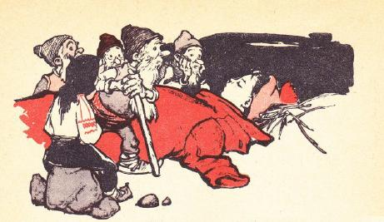

Peste pîrîu se auzi deodată limpede ciocănelul de argint, bătînd de trei ori în fereastra pămîntenilor.

Făclioara se arătă iar în negura pîrăului. Și prichindeii rămași, ridicînd soborul de sub răchită, zîmbiră cu prietenie duduii Lizuca și se traseră iar spre peștera lor fermecată. Ușa tainică se deschise la apropierea lor, apoi se închise nesimțit în urmă-le. Licuricii se stînseră. Jivinele se traseră în întunecimea tufelor. Paserile fîlfîiră spre stele. Și Lizuca, cu ochii închiși, auzi lîngă ea pe Patrocle lătrînd cu mînie de trei ori. Glasul lui umplea de răsunet noaptea și dumbrava.

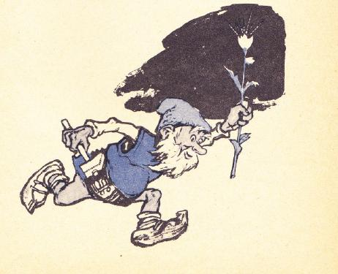

Alt glas de căţel, mai subţire şi mai depărtat, îi răspunse. Şi Patrocle hămăi iar de trei ori.

Ca trezită dintr-un somn, duduia Lizuca vedea din scorbura ei o lumină tremurătoare mișcîndu-se în negura văii. Auzi glasuri. Cățelul, zvîcnind de lîngă dînsa, se repezi cu larmă spre lumina străină.

Înfricoșată și totuși cu credință în prietinul său, Lizuca aștepta și tremura de răceala nopții.

În zvonul celor două glasuri de căței, umbre viorii se apropiară. La lumina roșcată a unui felinar, fetița văzu nelămurit doi bătrînei care semănau cu cei din peșteră. Și se miră, căci semănau și cu bunicuții ei.

Se simți purtată pe brațe. Ecourile lătrăturilor căzură rotindu-se în văgăuni. Și somnul miezului nopții îi amorți deplin trupușorul obosit.

IX

BUNICII AVEAU LIVADĂ ŞI ALBINE

Cînd deschise duduia Lizuca ochii, se văzu într-o chilioară albă și într-un pătișor curat sub poclăzi. Pe fereastra deschisă năvălea soarele. Perdeluțele de borangic fîlfîiau lin și boarea dimineții mîna pînă la copilă murmurul prisăcii și miresme de mătăcină și isop.

Icoanele și candela luceau sus în colțul răsăritului. Lizuca le cunoscu. Era în căsuța bunicilor ei. Se odihnise în pătișorul în care crescuse și dormise odinioară și măicuța ei, care acuma nu mai este.

Și deodată chemă în gînd pe moartă. Și, închizînd ochii, o văzu ca totdeauna, vorbindu-i blînd, cu obrazul palid și cu ochii mari. Îi primi pînă în inimă mîngîierea. Și oftă încet. Deschizînd iar ochii, îi păru bine că a ajuns la bătrîneii ei.

Pe o scoarță vrîstată, jos pe dușamea, dormea încovrigat Patrocle. Fetița voi să-l strige, bucuroasă. Apoi se răsgîndi și tăcu.

Şi deodată, cum sta aşa, auzi glasuri în livadă. Erau glasuri de sfadă. Urechea ei aţintită deosebi îndată tăișul cristalin al mămicăi. Și, tot așa de ascuţită, bătaia de țarcă a slujnicuței. Și, liniștit și blajin, răspunsul bunicului.

— Mă rog dumneavoastră, zicea mămica, puteți fi așa de buni să-mi dați o lămurire? Asară, cînd am trimes pe Elena să vadă dacă n-a venit aici copila, dumneavoastră ați răspuns că nu știți nimic despre așa ceva și ați avut aerul că vă înspăimîntați…

Iar Elena își sumuța glăsușorul într-adaos:

— Și chiar ne cerea cont, că Lizuca s-ar fi rătăcit și s-a pierdut!

— Și-acuma, urmă cuconița, după cît pricep din ce spuneți dumneavoastră, copila-i aici.

— Da, răspunse cu liniște bunicul. Am înțeles de la o vreme unde s-o caut. Și am găsit-o tîrziu, rătăcită în pădure.

— Asta este ceva inadmisibil, observă c-o întorsătură ironică mămica. Ce credeţi dumneavoastră, că mă pot mișca pe mine asemenea povești pentru copii?

Slujnicuța se repezi iar:

— Eu chiar de asară am înțeles totul!

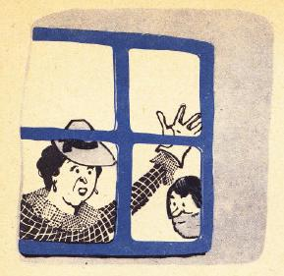

Urmă o clipă de tăcere. Apoi vocea bunicului se ridică puțintel întărîtată, cu accent rar și îndesat:

— Ce vorbe sînt astea, mă rog? Care povești pentru copii? Ce-ați înțeles de-asară? Ce nu voiți să înțelegeți acuma? Și la urma urmei ce poftiți de la mine?

— Am venit să luăm copila! Ca s-o las aicea e cu neputință! Lizuca se făcu mititică sub poclăzi.

Bătrînul rîdea cu amărăciune:

— Cum se poate, frate dragă? Curios lucru! Dumneata ai venit s-o iei – dar eu nu vreau s-o dau. Destul am răbdat pînă acuma. Știu că n-ai vreme mata și trebuie să pleci, dar aș putea să-ți spun o istorie lungă din care se vede că este o cuconiţă care grozav s-ar bucura să se isprăvească cu fetiţa cum s-a isprăvit cu mama. Și, cu duhul blîndeței, să se bucure în tihnă de munca răzășului. Dar asta, draga moșului, nu se poate; căci răzășul cunoaște de mult drumul judecăților. Și la judecători acu avem să spunem mai multe, după cum se cuvine, și fără nici o rușine, ca oameni proști ce ne aflăm. Așa încît fă mata bine și du-te acasă și lasă aici în pace pe fetiță și pe cățel.

Lizuca întinse capul și șopti tremurat:

— Auzi, Patrocle?

— Aud, mormăi cățelul cu nepăsare. Se vedea că de-acuma nu-i mai păsa de nimica.

Dar vocea mămicăi se ridică iar, aprigă. Și într-o vreme bunicul o întrerupse serios:

— Cucoană, bine ar fi să te potolești. Nu da așa de iute din mîni, să nu ți se întîmple vr-un nacaz!

Dar mămica nu voia să ştie şi-şi mlădia glasu-i înalt şi cristalin. Cînd deodată slobozi un ţipăt aşa de sfîşietor, încît Lizuca tresări din culcușul ei și zvîcni în picioare. Și după țipătul cucoanei, izbucni răcnetul de moarte al Elenei.

Aproape în aceeași clipă o ușă scundă se deschise și din odăița de alături se strecură, spre pătucul fetiței, bunicuța, măruntă și firavă, cu ochii ca două cicori șterse.

Părea înspăimîntată. Întindea mîinile-i uscate spre copilă.

— Draga bunicuței! Așa-i că te-au trezit din somn? șopti ea. S-a întîmplat chiar cum a spus dumnealui (dumnealui era bunicul)! S-au apropiat prea tare de știubeie și albinele s-au repezit la ele. Acuma ies fugind pe portiță. Bat cu mîinile în toate părțile și nu pot scăpa. După-amiază, cuconița n-are să se mai poată uita la musafiri decît c-un ochi.

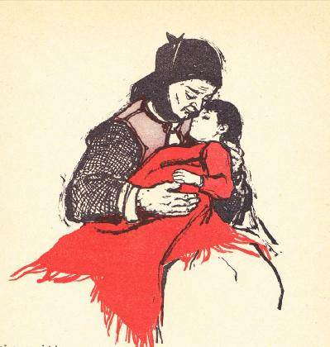

Cum? strigă Lizuca. Au săgetat-o albinele?

— Da, drăguță, închipuiește-ți!

— Și pe servitoare?

— Şi.

— Tare bine-mi pare! răspunse cu răutate Lizuca. Și lui Patrocle-i pare bine. Și cînd oi vedea pe tata, am să-i hotărăsc că eu mai bine mor și nu mă duc de aicea. Și am să-i spun c-am auzit pe mămica cum rîdea în salon cu domnul Micuș.

— Draga bunicuței, dragă! suspină bătrîna trăgînd spre pieptul ei căpușorul tuns al fetiței. Și începu a plînge încet și a-și trage lacrimile pe nas. Iar duduia Lizuca, legănată domol, închise ochii. Și-n miros de busuioc, la pieptul bătrînei, cu mirare nouă, începu a-și aduce aminte de întîmplările nopții, la hotarul împărăției minunilor.

(Din volumul „Neagra Șarului” 1922)

Redactor de carte: T. POPESCU

Tehnoredactor: ILEANA CEAUȘU

Dat la cules 14.XI.960. Bun de tipar 15.XII.960. Hîrtie

Semivelină de 80 gr. m.p. Coli tipar 5.75. Coli de editură 1,7.

Format 16/84x108.Comanda editurii 4821. Ediţia V.A.01086.

Pentru bibliotecile mici indicele de clasificare 8(R)

Tiparul executat sub comanda nr. 3252 la Întreprinderea Poligrafică

„13 Decembrie 1918”, str. Grigore Alexandrescu 93-95, Bucureşti